关于做好2023级新生档案归档工作的通知

各学院：
2023级新生档案归档工作即将开始，为进一步做好该项工作，现将有关事项通知如下：
一、归档范围
我校2023级全日制本科新生、研究生新生（含定向研究生和非定向研究生）。
二、归档材料(打＊号为必须归档的材料)
本科生：高中档案＊、入团志愿书＊、高考志愿表、学工处材料＊（报名登记表、考生信息表、体检表）、本科入学登记表＊。
硕士研究生（非定向）：高中档案材料（高中档案＊、入团志愿书＊、高考志愿表）、学工处材料（报名登记表、考生信息表、体检表）、本科档案材料（入学登记表、成绩单＊、毕业生登记表＊、学位申请及认定）、硕士档案材料（录取表＊、入学登记表＊）、正式党员材料＊、工作材料。
博士研究生（非定向）：高中档案材料（高中档案＊、入团志愿书＊、高考志愿表）、学工处材料（报名登记表、考生信息表、体检表）、本科档案材料（入学登记表、成绩单＊、毕业生登记表＊、学位申请及认定）、硕士档案材料（录取表、入学登记表、毕业登记表＊、成绩单＊、学位授予决定＊、学位申请书＊）、博士档案材料（录取表＊、入学登记表＊、专家推荐信＊）、正式党员材料＊、工作材料。
定向研究生：录取表＊、入学登记表＊、专家推荐信＊（博士）。
新生档案中的预备党员材料由所在学院保管，以供日常工作使用，待学生毕业时和其他材料一并归档。
三、归档要求
（一）请用铅笔笔认真填写档案袋封面“姓名”、“学号”、“学院”、“专业”信息。2023年将统一发放条形码标签，各学院领取后贴在档案封面的右上角。
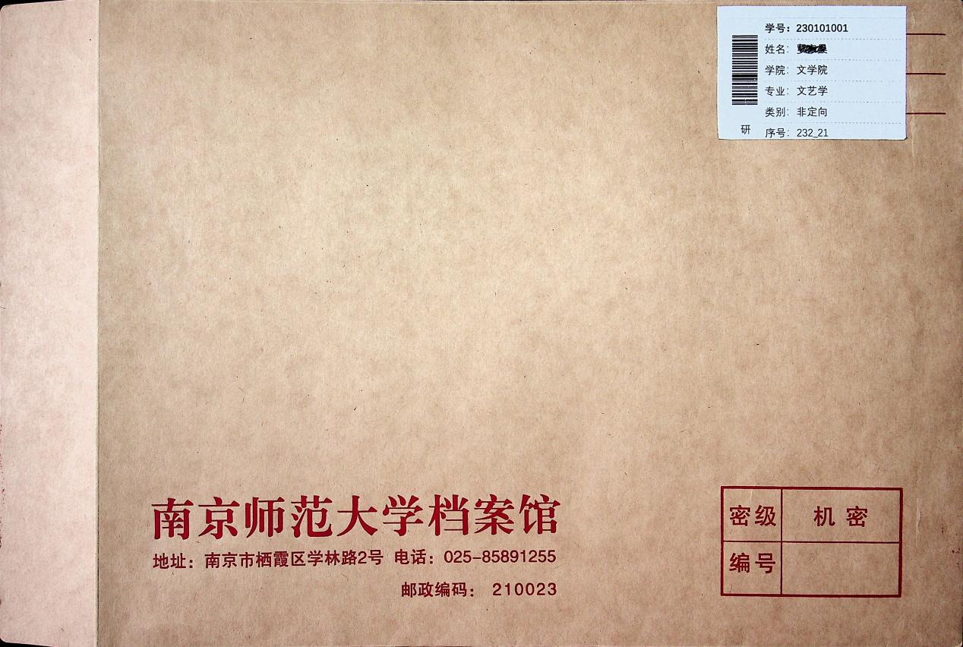

档案内容按学习阶段、党团材料分类排列装袋。如有必需归档材料缺失请用铅笔在档案袋上标注“缺××材料”，并督促学生补齐；定向研究生请在档案袋上标注“定向”。最后按学号顺序排列，不要按专业排序。请用铅笔在档案袋的背面填写档案清单，在件数栏填本份材料的套数，例表如下。
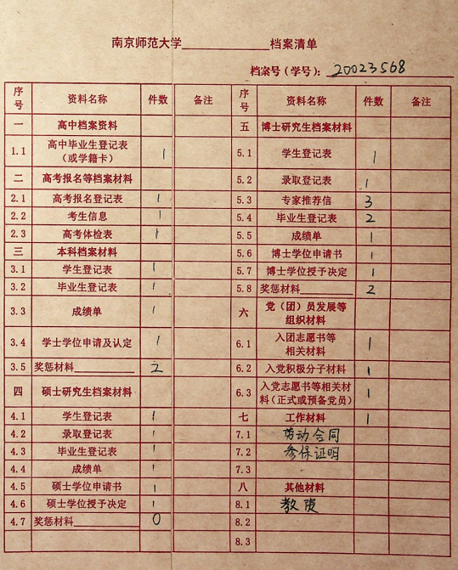
（二）填写新生档案移交清单（附件1、2、3），硕博士移交清单为本院所有新生（包含校内研）数据，校内研还需单独列表（现场从库房抽调）。请仔细填写新生档案移交清单，名单按学号顺序排列，并在表中详细标注档案已归或缺失情况,如有缺失或特殊情况，请在备注栏中注明清楚。新生档案移交清单参见附件。
（三）必须归档的材料如有缺少，则该生档案暂缓移交，待补充完整后再移交。若因故无法补充，请本人填写《学生档案缺少情况告知书》（附件5），辅导员签字并加盖学院公章。无法补充原件的，可用相关证明材料代替。
（四）按时移交新生档案。核对移交数量、新生档案整理清单无误后，在指定时间内向档案馆学生档案部整体移交本学院档案，纸质清单请签字盖章。
四、注意事项
（一）请各学院在整理档案材料时认真检查核对，确认材料是否齐全、有无错放漏放、有无漏盖公章和漏填写等现象。学生档案归档时必须以学院为单位，由辅导员带领学生到档案馆移交归档。
（二）校内升学的学生档案不进行派档，请各辅导员携带名单（注明本科、硕士阶段学号）来馆现场整理。（统计表见附件4）
（三）各学院开学后即可来档案馆领取档案袋，请各学院辅导员在10月31日前完成档案移交。如有问题请及时与档案馆学生档案部联系，电话：85891255：仙林校区新北区档案馆201室。

附件：1.本科新生档案移交清单
2.硕士新生档案移交清单
3.博士新生档案移交清单
4.校内研/博统计表
5.学生档案缺少情况告知书

档案馆
2023年9月13日

